**Министерство науки и высшего образования Российской Федерации**

**Федеральное государственное бюджетное образовательное учреждение**

**высшего образования**

**«Московский государственный технический университет имени Н.Э. Баумана**

**(национальный исследовательский университет)» (МГТУ им. Н.Э. Баумана)**

|  |  |
| --- | --- |
| ФАКУЛЬТЕТ | Информатика и системы управления |
| КАФЕДРА | Информационная безопасность (ИУ8) |

АППАРАТНЫЕ СРЕДСТВА ВЫЧИСЛИТЕЛЬНОЙ ТЕХНИКИ

**Лабораторная работа №2 на тему:**

«Блок микропрограммного управления (БМУ).

Переходы в микропрограммах с использованием

стека»

**Выполнил:**

Овсепян А. Н.

**Проверил:**

Рафиков А. Г.

**Группа:**

ИУ8-63

Москва, 2021

**Цель работы** — изучение структуры и функций БМУ К1804ВУ1, способа управления узлами БМУ с помощью микрокоманды; исследование функций перехода с использованием стека.

# ТЕОРЕТИЧЕСКАЯ ЧАСТЬ

В составе микрокоманды, выбираемой из памяти на регистр МК, имеются два поля AR (тетрада 7) и CA (тетрада 6), используемые для управления БИС К1804ВУ1. Четырехразрядный код функции перехода CA и сигнал с выхода мультиплексора флагов состояния поступают на адресные входы ПЗУ. На выходах ПЗУ вырабатываются сигналы управления БИС К1804ВУ1, необходимые для реализации заданной функции перехода. Структурная схема БИС представлена на рисунке:

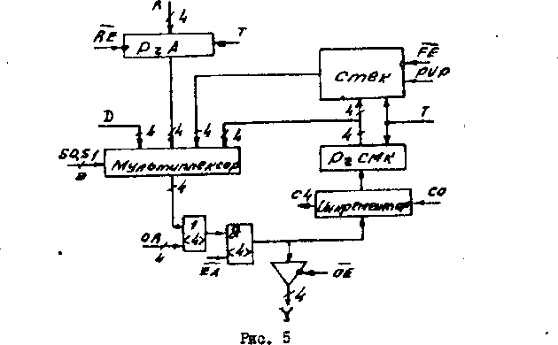

В качестве источников адреса следующей команды могут быть использованы регистр адреса, счетчик микрокоманд, стек или Q – шина адреса, которые подключены к мультиплексору. Выбор источника производится по значению управляющих сигналов S0 и S1, поданных на адресные входы мультиплексора. Таблица 1 иллюстрирует принцип выбора источника адреса.

# Таблица 1 Таблица 2

|  |  |  |
| --- | --- | --- |
| S1 | S0 | Y |
| 0  0  1  1 | 0  1  0  1 | СМК  РгА Стек D |

|  |  |  |
| --- | --- | --- |
| ̅F̅̅E̅ | PUP | Операция |
| 1 | X | Стек отключен |
| 0 | 1 | PUSH: содержимое СМК |
|  |  | загружается в стек |
| 0 | 0 | POP: циклический сдвиг |
|  |  | содержимого стека |

Стек БИС KI804ВУ1 используется для временного хранения адресов со счетчика микрокоманд. Адрес, записанный в стек последним, извлекается из него первым. Операции со стеком определяются сигналами управления,

действующими на входах ̅̅̅FE̅, PUP (таблица 2). Стек БИС используется,

прежде всего, для сохранения адреса основной программы при переходе к подпрограмме. Осуществить операции вызова подпрограмм с возвратом из них, а также команды условных переходов позволяет код, запрограммированный в ПЗУ. Для осуществления этих операций служат две старших тетрады в коде микрокоманды: 7 – AR и 6 – CA. Таблица 3 поясняет работу БИС при подаче определенных кодов. Кроме управляющих кодов для БИС ПЗУ вырабатывает и сигнал управления регистром флагов – запрещает запись флагов в регистр при значении равном 1.

# Таблица 3

|  |  |  |  |  |  |  |
| --- | --- | --- | --- | --- | --- | --- |
| Функция перехода | Входы | | Выходной код | | | Операции в БМУ |
| Код | Флаг | S1 | ̅F̅̅E̅ | РгST |
| Переход на следующий адрес (продолжить) | 0010 | X | 0  0 | 1 X | 0 | СМКY |
| Безусловный переход на  адрес | 0001 | X | 0  1 | 1 X | 0 | РгАY |
| Переход на адрес из РгМК, если F = 0* | 1100 | 0  1 | 0  0  0  1 | 1 X | 1 | CMKY  РгАY |
| Переход на адрес из РгМК, если F ≠ 0 | 0000 | 0  1 | 0  1  0 | 1 X | 1 | РгАY CMKY |

|  |  |  |  |  |  |  |
| --- | --- | --- | --- | --- | --- | --- |
|  |  |  | 0 |  |  |  |
| Загрузить в стек (и продолжить) | 1001 | X | 0  0 | 0 1 | 0 | СМКY, PUSH |
| Вытолкнуть в стек (и продолжить) | 1010 | X | 0  0 | 0 0 | 0 | СМКY', POP |
| Переход по стеку | 0111 | X | 1  0 | 1 X | 0 | СТЕКY |
| Окончить цикл и вытолкнуть из стека, если F = 0** | 1000 | 0  1 | 1  0  0  0 | 1 X  0 0 | 1 | СТЕКY СМКY, POP |
| Переход по адресу вектора  (на переключателях адреса) | 0011 | X | 1  1 | 1 X | 0 | DY |
| Переход к подпрограмме | 0101 | X | 0  1 | 0 1 | 0 | РгАY,PUSH |
| Переход к подпрограмме, если F ≠ 0 | 0100 | 0  1 | 0  1  0  0 | 0 1  1 X | 1 | РгАY, PUSH CMKY |
| Возврат из подпрограммы | 0110 | X | 1  0 | 0 0 | 0 | СТЕКY, POP |

* Аналогичные операции перехода по адресу из РгМК, если F3=1 (CA=1101), OVR=1 (CA=1110), C4=1 (CA=1111).

** Аналогичная операция по условию C4=1 (CA=1011).

Если F≠0, через стек происходит возврат к началу циклического участка программы, в противном случае выбирается следующий адрес из счетчика микрокоманд.

# ПРАКТИЧЕСКАЯ ЧАСТЬ

**Задания:**

1. Загрузить в память (тетрады 6, 7) программу, обеспечивающую выполнение 3 групп микрокоманд по адресам (A0, A1), (A4, A5), (A14, A15) с остановкой по адресу A15.
2. Проверить работу программы 1 из табл. 1, фиксируя последовательность адресов на шине Y. Изменить программу, обеспечив выход из цикла по условию.
3. Загрузить и выполнить программу условного перехода по адресу Aj, в которой проверяются 2 заданных признака, вырабатываемых в результате выполнения арифметической операции (из совокупности признаков F3, C4, OVR, F=0, F≠0). Обратить внимание на значение второго признака на выходе процессорного элемента после выполнения команды условного перехода по первому признаку. Объяснить, каким значением второго признака (первоначальным или изменившимся) обусловлен второй переход, и почему.
4. Выполнить программы, разработанные по пп. 3,4 задания для самостоятельной подготовки, сравнивая наблюдаемые результаты с ожидаемыми:
   1. Разработать программу с обращением к подпрограмме из подпрограммы.
   2. Изучить программу, представленную в символической записи функций перехода на рисунке, где числами обозначены адреса ячеек. Подготовить программу для выполнения в МТ1804. Составить диаграмму состояний стека при работе программы. Подготовьте программу для выполнения в МТ1804.

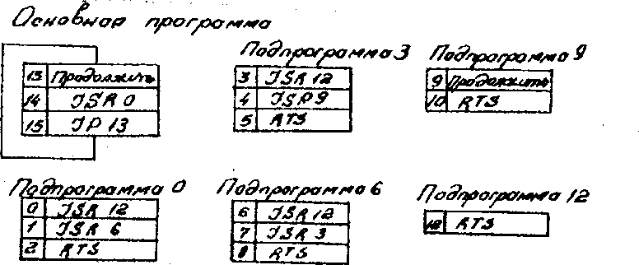

# ВЫПОЛНЕНИЕ:

1. **Программа, обеспечивающая выполнение 3 групп микрокоманд:**

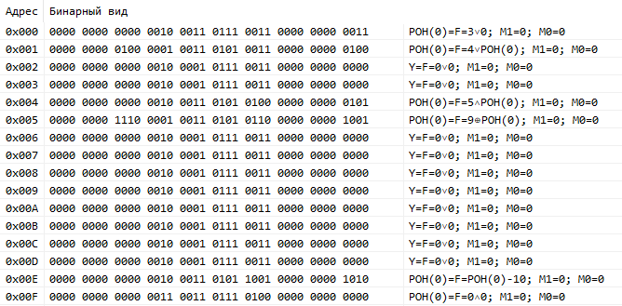

Результаты:

|  |  |  |  |  |  |
| --- | --- | --- | --- | --- | --- |
| Адрес | Y | C4 | OVR | F3 | Z |
| 0 | 0001 | 1 | 1 | 0 | 0 |
| 1 | 0111 | 1 | 1 | 0 | 0 |
| 4 | 0101 | 1 | 1 | 0 | 0 |
| 5 | 110 | 1 | 1 | 1 | 0 |
| 11 | 0010 | 0 | 1 | 0 | 0 |
| 12 | 0000 | 0 | 0 | 0 | 1 |

# Реализация выхода из цикла по условию:

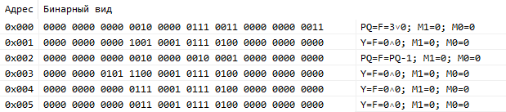

Результаты:

|  |  |  |  |  |  |  |
| --- | --- | --- | --- | --- | --- | --- |
| Адрес | F | Y | C4 | OVR | F3 | Z |
| 0 | 0011 | 0011 | 1 | 1 | 0 | 0 |
| 1 | 0000 | 0000 | 0 | 0 | 0 | 1 |
| 2 | 0010 | 0010 | 1 | 0 | 0 | 0 |
| 3 | 0000 | 0000 | 1 | 0 | 0 | 0 |
| 4 | 0000 | 0000 | 0 | 0 | 0 | 1 |
| 2 | 0001 | 0001 | 1 | 0 | 0 | 0 |
| 3 | 0000 | 0000 | 1 | 0 | 0 | 0 |
| 4 | 0000 | 0000 | 0 | 0 | 0 | 1 |
| 2 | 0000 | 0000 | 1 | 0 | 0 | 1 |
| 3 | 0000 | 0000 | 1 | 0 | 0 | 1 |
| 5 | 0000 | 0000 | 0 | 0 | 0 | 1 |

# Реализация условного перехода по адресу 𝑨𝒋 с проверкой 2 заданных признаков:

|  |  |  |  |  |  |  |
| --- | --- | --- | --- | --- | --- | --- |
| Адрес | F | Y | C4 | OVR | F3 | Z |
| 0 |  |  |  |  |  |  |
| 1 |  |  |  |  |  |  |
| 2 |  |  |  |  |  |  |
| 3 |  |  |  |  |  |  |
| 5 |  |  |  |  |  |  |
| 7 |  |  |  |  |  |  |

# Реализация обращения к подпрограмме из подпрограммы:

Результаты:

|  |  |  |  |  |  |  |
| --- | --- | --- | --- | --- | --- | --- |
| Адрес | F | Y | C4 | OVR | F3 | Z |
| 0 |  |  |  |  |  |  |
| 1 |  |  |  |  |  |  |
| 4 |  |  |  |  |  |  |
| 5 |  |  |  |  |  |  |
| 10 |  |  |  |  |  |  |
| 11 |  |  |  |  |  |  |
| 6 |  |  |  |  |  |  |
| 7 |  |  |  |  |  |  |
| 2 |  |  |  |  |  |  |

# Реализация программы, разработанной в пункте 4 задания для самостоятельной подготовки:

**6) Дополнительное задание по вариантам (Вариант 9)**

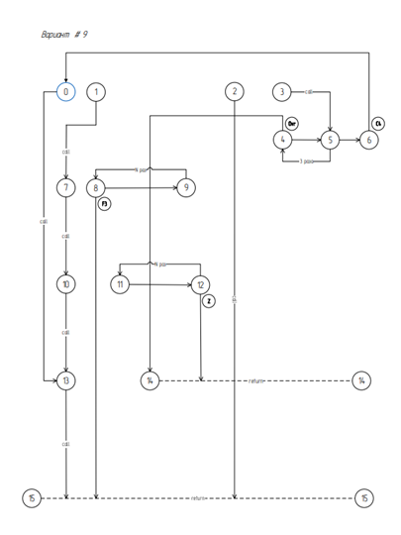

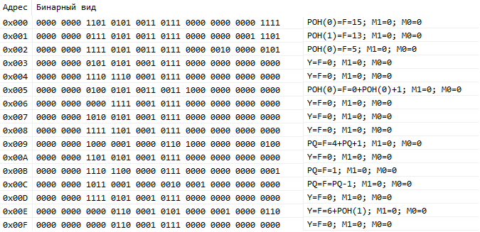

**Вывод:** в ходе лабораторной работы было выполнено изучение структуры и функций БМУ К1804ВУ1, способа управления узлами БМУ с помощью микрокоманды, а также исследование функций перехода с использованием стека.